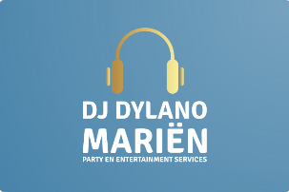  DJ Dylano Mariën  Party en Entertaiment service | OFFERTE
Donjon 51 5664PD Geldrop  (06)19856786  info@djdylanomarien.com | FACTUURNR  Datum:
Aan: | Vervaldatum:

Betalingsvoorwaarden | Einddatum
Te betalen bij ontvangst | nader te bepalen

Hvh | Beschrijving | Kruis aan wat voor u van toepassing is | Totaalprijs product
1x | Voorrijkosten tot 10km |  | € 10
1x | Voorrijkosten 20km en veder |  | € 25
1x | Draaien inclusief appratuur 1 dagdeel |  | € 80
1x | Draaien exclusief appratuur 1 dagdeel |  | € 65
1x | Draaien inclusief appratuur meerdere dagdelen |  | € 120
1x | Draaien exclusief appratuur meerdere dagdelen |  | € 85
 |  | Subtotaal
 |  | Btw
 |  | Totaal

Offerte opgesteld door: Dylano Mariën

Dit is een offerte voor de genoemde goederen, waarvoor de volgende voorwaarden gelden: De verkoop is definitief, betaling verschuldigd na ontvangst.

Onderteken en retourneer deze offerte als u ermee akkoord gaat: ____________________________________________________
Bedankt voor het kiezen voor DJ Dylano Mariën!

